2. SIŁY. TRZECIA ZASADA DYNAMIKI. SIŁA WYPADKOWA – semestr 1
– podręcznik strona 22-33)
1. Siła.
Siła to wielkość fizyczna, która jest miarą wzajemnego oddziaływania ciał.
Siłę oznaczamy dużą literą F. Na cześć Izaaka Newtona, twórcy zasad dynamiki stanowiących podstawy dla mechaniki klasycznej, jednostkę siły nazwano niutonem:
F=1 niuton=1 N (co oznacza: jednostką siły jest jeden niuton).
Każda siła ma cztery cechy: wartość, kierunek, zwrot i punkt przyłożenia. Kiedy opisujemy określoną siłę, powinniśmy podać te cztery cechy. Kierunek wektora to prosta, na której leży dany wektor (np. pionowy, poziomy lub ukośny).
Dwa wektory mające ten sam kierunek (położone na tej samej prostej) mogą mieć zgodne albo przeciwne zwroty. Wektor może mieć np. zwrot: w prawo, lewo, w górę lub dół. Zwrot wektora oznaczamy grotem strzałki. Siłę o większej wartości rysujemy jako strzałkę dłuższą. Wektor (strzałka) rozpoczyna się w punkcie przyłożenia siły, czyli w miejscu, na które ona działa.
Siłomierz jest przyrządem służącym do pomiaru wartości działającej siły.
2. Wzajemność oddziaływań. Trzecia zasada dynamiki.
a) wzajemność oddziaływań
Każdemu działaniu (akcja) towarzyszy przeciwdziałanie (reakcja).
Przykłady oddziaływań: pchanie ściany, cumowanie łódki, naciskanie na stół
Siły wzajemnego oddziaływania:
Wartości tych sił i ich kierunki są takie same, zwroty przeciwne i różne punkty przyłożenia. Siły są zawsze tej samej natury i działają wzdłuż tej samej prostej.
b) III zasada dynamiki Newtona
Jeżeli jedno ciało działa określoną siłą na drugie ciało, to w tym samym czasie drugie działa na pierwsze siłą taką samą co do wartości i zwróconą przeciwnie.
Na trzeciej zasadzie dynamiki oparte jest działanie silników odrzutowych, zastosowanych w samolotach i rakietach. Spalane substancje chemiczne wydzielają gazy, które są wyrzucane z dyszy z dużą prędkością. Rakieta wyrzuca gazy, działa na nie siłą, a masa wyrzucanych gazów działa ta samą siłą na rakietę.

3. Siła ciężkości.
Ciężar (Siła ciężkości) – jest wielkością fizyczną charakteryzująca zależność między masą a wartością przyspieszenia grawitacyjnego.
Jednostką ciężaru jest Newton [N]. Jeden Newton to siła, z jaka działa na obiekt o masie 1 kg powodująca, że będzie miał przyspieszenie 1 m/s².
Ciężar jest to wartość mierzona przez każdą wagę (waga domowa nie mierzy masy tylko ciężar). W tym przypadku ciężar jest siłą, jaką działa Ziemia na obiekt znajdujący się na jej powierzchni. Do wyznaczenia tej wartości najłatwiej posłużyć się wzorem:
Q = m ⋅ g gdzie:
Q – siła ciężkości na powierzchni ziemi [N],
m – masa rozpatrywanego obiektu [kg],
g – wartość przyspieszenia ziemskiego m/s²

4. Siła wypadkowa.
Siła wypadkowa jest sumą wszystkich sił składowych, działających na dane ciało
Przykłady:
1) siły składowe działające na ciało mają ten sam kierunek i zwrot:
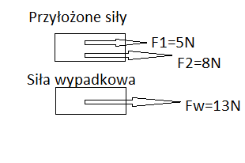
2) Siły składowe działające na ciało mają ten sam kierunek, zwrot przeciwny:
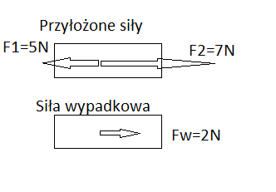

3) Siły składowe równoważą się
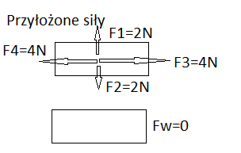
4) Siły składowe działają nierównolegle na płaszczyźnie
